КОМИТЕТ  РЕСПУБЛИКИ ТАТАРСТАН  ПО ОХРАНЕ ОБЪЕКТОВ КУЛЬТУРНОГО НАСЛЕДИЯ |  | ТАТАРСТАН РЕСПУБЛИКАСЫНЫӉ МӘДӘНИ МИРАС ОБЪЕКТЛАРЫН САКЛАУ КОМИТЕТЫ

ПРИКАЗ БОЕРЫК
№

О включении выявленного объекта культурного наследия «Дом Стахеевых, конец XIX в.», расположенного по адресу: Республика Татарстан, Мензелинский район, г. Мензелинск, ул. Ленина, д. 39, в единый государственный реестр объектов культурного наследия (памятников истории и культуры) народов Российской Федерации в качестве объекта культурного наследия регионального значения «Жилой дом купца I гильдии, потомственнного почетного гражданина И.Г. Стахеева», конец XIX в., расположенного по адресу: Республика Татарстан, Мензелинский муниципальный район, г. Мензелинск, ул. Ленина, д. 39, утверждении границ его территории
и предмета охраны

В соответствии с Федеральным законом от 25 июня 2002 года № 73-ФЗ
«Об объектах культурного наследия (памятниках истории и культуры) народов Российской Федерации», Законом Республики Татарстан от 1 апреля
2005 года № 60-ЗРТ «Об объектах культурного наследия в Республике Татарстан», положительным заключением государственной историко-культурной экспертизы от 17.11.2024 п р и к а з ы в а ю:
1. Включить выявленный объект культурного наследия «Дом Стахеевых, конец XIX в.», расположенный по адресу: Республика Татарстан, Мензелинский район,
г. Мензелинск, ул. Ленина, д. 39, в единый государственный реестр объектов культурного наследия (памятников истории и культуры) народов Российской Федерации в качестве объекта культурного наследия регионального значения «Жилой дом купца I гильдии, потомственнного почетного гражданина
И.Г. Стахеева», конец XIX в. (вид объекта – памятник), расположенного по адресу: Республика Татарстан, Мензелинский муниципальный район, г. Мензелинск,
ул. Ленина, д. 39.
2. Утвердить границы территории объекта культурного наследия регионального значения «Жилой дом купца I гильдии, потомственнного почетного гражданина
И.Г. Стахеева», конец XIX в., расположенного по адресу: Республика Татарстан, Мензелинский муниципальный район, г. Мензелинск, ул. Ленина, д. 39, согласно приложению № 1 к настоящему приказу.
3. Утвердить предмет охраны объекта культурного наследия регионального значения «Жилой дом купца I гильдии, потомственнного почетного гражданина
И.Г. Стахеева», конец XIX в., расположенного по адресу: Республика Татарстан, Мензелинский муниципальный район, г. Мензелинск, ул. Ленина, д. 39, согласно приложению № 2 к настоящему приказу.
4. Отделу учета объектов культурного наследия и градостроительной деятельности обеспечить внесение сведений о границах территории указанного объекта культурного наследия в Единый государственный реестр недвижимости
и единый государственный реестр объектов культурного наследия (памятников истории и культуры) народов Российской Федерации.
5. Контроль за исполнением настоящего приказа оставляю за собой.

Председатель И.Н. Гущин

Приложение № 1
к приказу Комитета
Республики Татарстан по охране объектов культурного наследия
от __________ 2024 года № ___

Границы территории
объекта культурного наследия регионального значения
«Жилой дом купца I гильдии, потомственнного почетного гражданина
И.Г. Стахеева», конец XIX в., расположенного по адресу: Республика Татарстан, Мензелинский муниципальный район, г. Мензелинск, ул. Ленина, д. 39

Карта (схема) границ территории
объекта культурного наследия регионального значения
«Жилой дом купца I гильдии, потомственнного почетного гражданина
И.Г. Стахеева», конец XIX в., расположенного по адресу: Республика Татарстан, Мензелинский муниципальный район,
г. Мензелинск, ул. Ленина, д. 39

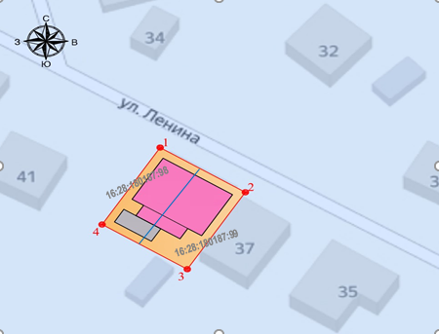
Масштаб 1:500
Условные обозначения:
1 | - характерная точка границ территории объекта культурного наследия
 | - объект культурного наследия
 | - территория объекта культурного наследия
16:28:180187:98 | - кадастровый номер земельного участка
 | - границы территории объекта культурного наследия
 | - граница между земельными участками

Текстовое описание границ территории
объекта культурного наследия регионального значения
«Жилой дом купца I гильдии, потомственнного почетного гражданина
И.Г. Стахеева», конец XIX в., расположенного по адресу: Республика Татарстан, Мензелинский муниципальный район, г. Мензелинск, ул. Ленина, д. 39

Границы территории объекта культурного наследия регионального значения «Жилой дом купца I гильдии, потомственнного почетного гражданина И.Г. Стахеева», конец XIX в., расположенного по адресу: Республика Татарстан, Мензелинский муниципальный район, г. Мензелинск, ул. Ленина, д. 39, проходят:
Прохождение границы |  | Описание прохождения части границ
от точки | до точки | Описание прохождения части границ
1 | 2 | от точки 1 на 21,71 метра в юго-восточном направлении параллельно северо-восточному фасаду памятника до точки 2;
2 | 3 | от точки 2 на 23,52 метра в юго-западном направлении параллельно юго-восточному фасаду памятника до точки 3;
3 | 4 | от точки 3 на 21,71 метра в северо-западном направлении параллельно юго-западному фасаду памятника до точки 4;
4 | 1 | от точки 4 на 23.52 метра в северо-восточном направлении параллельно северо-восточному фасаду памятника до точки 1.

Таблица характерных точек границ территории
объекта культурного наследия регионального значения
«Жилой дом купца I гильдии, потомственнного почетного гражданина
И.Г. Стахеева», конец XIX в., расположенного по адресу:
Республика Татарстан, Мензелинский муниципальный район,
г. Мензелинск, ул. Ленина, д. 39

№ | Координаты характерных точек в местной системе координат (МСК-16)
№ | X | Y
 | 468100.11 | 2367662.67
 | 468088.55 | 2367681.05
 | 468068.64 | 2367668.53
 | 468080.20 | 2367650.15
1 | 468100.11 | 2367662.67

Приложение № 2
к приказу Комитета
Республики Татарстан по охране объектов культурного наследия
от __________ 2024 года № ___

Предмет охраны*
объекта культурного наследия регионального значения
«Жилой дом купца I гильдии, потомственнного почетного гражданина
И.Г. Стахеева», конец XIX в., расположенного по адресу: Республика Татарстан, Мензелинский муниципальный район, г. Мензелинск,
ул. Ленина, д. 39

- Местоположение: на исторической красной линии улицы Ленина.
- Композиционная значимость (роль) в структуре окружающего природного и культурного ландшафта.
- Габариты, силуэт памятника: в пределах исторических кирпичных стен.
- Объемно-пространственная композиция памятника: прямоугольное в плане 2-х этажное кирпичное здание с кирпичным тамбуром со двора.
- Крыша: конфигурация кровли (скатная); высотные отметки
по коньку; материал конструкций (стропила и обрешетка деревянные); характер кровельного покрытия (гладкое металлическое покрытие
с фальцевым соединением).
- Композиция и архитектурно-художественное оформление фасадов, включая местоположение, форму и размер оконных и дверных проемов, в том числе ложных, ризалитов и лопаток с геометрическими нишами на пьедесталах, обреза цоколя, широкого межэтажного пояса
с кирпичными обрезами в обрамлении и кирпичным орнаментом, ромбовидных и круглых филенок, сандриков с карнизиками и сережками, подоконных полочек с сухариками на консолях, широкого венчающего фриза
и ступенчатых консолей, профилированного карниза и парапетных тумб, замковых камней. Главный фасад с шестью оконными проемами на каждом этаже с симметричной композцией. Боковые фасады по 2 и 3 оси света, обрамленные лопатками образуют прясло.
- Отделка фасадной поверхности: лицевая краснокирпичная кладка с расшивкой швов, белокаменный цоколь. Колористическое решение: натуральный цвет глиняного кирпича.
- Конструктивная схема памятника: бескаркасная с несущими кирпичными стенами из брускового и лекального глиняного кирпича
на песчано-известковом растворе; местоположение продольных и поперечных несущих стен и тип материала изготовления (кирпичная кладка); тип перемычек: клинчатые.

* Предмет охраны может быть изменен в процессе комплексных научных исследований и проведения реставрационных работ.
Таблица предмета охраны
объекта культурного наследия регионального значения
«Жилой дом купца I гильдии, потомственнного почетного гражданина
И.Г. Стахеева», конец XIX в., расположенного по адресу: Республика Татарстан, Мензелинский муниципальный район, г. Мензелинск, ул. Ленина, д. 39

№ п/п | Предмет охраны | Фотофиксация основных элементов/графические материалы
1. | Местоположение: на исторической красной линии улицы Ленина | 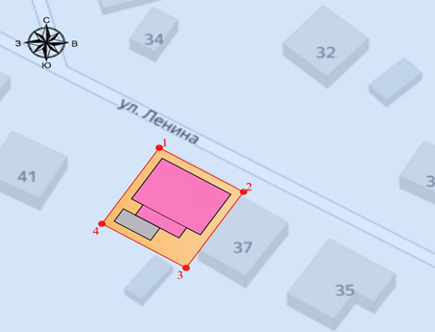  - рассматриваемый объект  Рис. 1. Местоположение объекта
2. | Композиционная значимость (роль) в структуре окружающего природного и культурного ландшафта | Рис. 2. Объемно-пространственная композиция
 | Габариты, силуэт памятника:  в пределах исторических кирпичных стен | 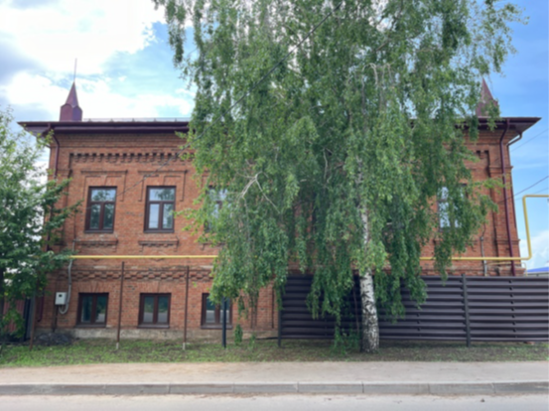  Рис. 3. Общий вид со стороны улицы Ленина (главный фасад)
4. | Объемно-пространственная композиция памятника: прямоугольное в плане 2-х этажное кирпичное здание с кирпичным  тамбуром со двора | Рис. 4. Объемно-пространственная композиция
5. | Крыша: конфигурация кровли (скатная); высотные отметки по коньку; материал конструкций (стропила и обрешетка деревянные); характер кровельного покрытия (гладкое металлическое покрытие с фальцевым соединением) | Рис. 5. Дворовой фасад
6. | Композиция и архитектурно-художественное оформление фасадов, включая местоположение, форму и размер оконных и дверных проемов, в том числе ложных, ризалитов и лопаток с геометрическими нишами на пьедесталах, обреза цоколя, широкого межэтажного пояса с кирпичными обрезами в обрамлении и кирпичным орнаментом, ромбовидных и круглых филенок, сандриков с карнизиками и сережками, подоконных полочек с сухариками на консолях, широкого венчающего фриза и ступенчатых консолей, профилированного карниза и парапетных тумб, замковых камней | Рис. 6. Боковой фасад, межэтажный пояс, обрамленный кирпичными обломами  с сухариками, венчающий фриз с консолями  и раскрепованный карниз. Масштаб окон  Рис. 7. Конфигурация оконного проема первого этажа, рустика (вразбежку)
7. | Отделка фасадной поверхности: лицевая краснокирпичная кладка с расшивкой швов, белокаменный цоколь. Колористическое решение: натуральный цвет глиняного кирпича | Рис. 8. Дворовой фасад
8. | Конструктивная схема памятника: бескаркасная с несущими кирпичными стенами из брускового и лекального глиняного кирпича на песчано-известковом растворе; местоположение продольных и поперечных несущих стен и тип материала изготовления (кирпичная кладка); тип перемычек: клинчатые | Рис.9. Оконный проем с клинчатой  перемычкой и замковым камнем. Межэтажный карниз с сухариками, белокаменный цоколь

